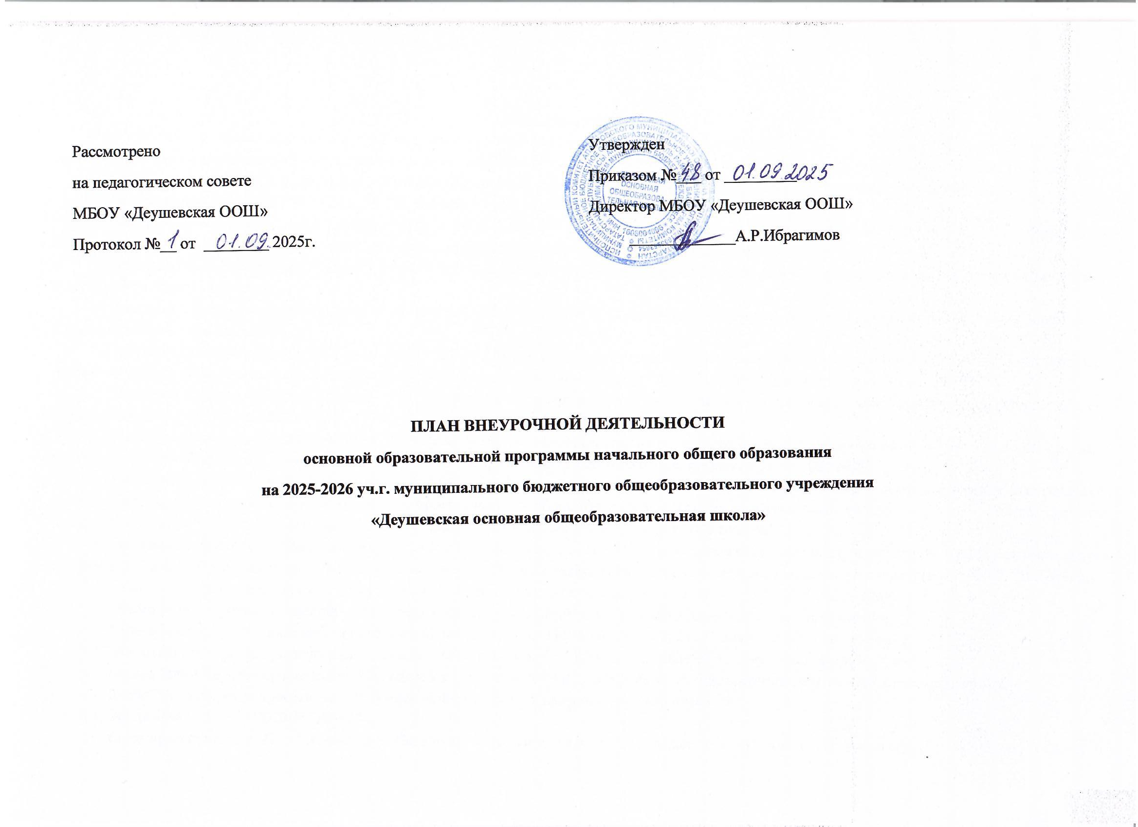

Пояснительная записка
Под внеурочной деятельностью следует понимать образовательную деятельность, направленную на достижение планируемых результатов освоения основных образовательных программ (предметных, метапредметных и личностных), осуществляемую в формах, отличных от урочной.
Внеурочная деятельность организуется в соответствии со следующими нормативными документами и методическими рекомендациями:
• Федеральным Законом от 29.12.2012 № 273-ФЗ «Об образовании в Российской Федерации»,
• Федеральным законом от 24 сентября 2022 г. № 371-ФЗ «О внесении изменений в Федеральный закон «Об образовании в Российской Федерации» и статью 1 Федерального закона «Об обязательных требованиях в Российской Федерации»,
• Приказом Минпросвещения России от 30 сентября 2022 г. № 874 ««Об утверждении Порядка разработки и утверждения федеральных основных общеобразовательных программ»,
• Приказом Минпросвещения России от 16 ноября 2022 г. № 993 «Об утверждении Федеральной основной общеобразовательной программы основного общего образования»,
• Приказом Минпросвещения России от 18.07.2022 № 568 «О внесении изменений в федеральный государственный образовательный стандарт основного общего образования, утвержденный приказом Министерства просвещения Российской Федерации от 31 мая 2021 г. № 287»,
• Приказом Минпросвещения России «Об утверждении федерального государственного образовательного стандарта основного общего образования» от 31.05.2021 №287,
• Приказом Минпросвещения России от 18.07.2022 №568 «О внесении изменений в Федеральный государственный образовательный стандарт основного общего образования, утвержденный приказом Минпросвещения Российской Федерации от 31.05.2021 №287»,
• Приказом Минпросвещения России от 05.12.2022 №1063 «О внесении изменений в Порядок организации и осуществления образовательной деятельности по основным общеобразовательным программам — образовательным программам начального общего, основного общего, среднего общего образования, утвержденный приказом Министерства Просвещения РФ от 22 марта 2021 года №115»,
• Приказом Министерства образования и науки РФ «Об утверждении Порядка применения организациями, осуществляющими образовательную деятельность, электронного обучения, дистанционных образовательных технологий при реализации образовательных программ» от 23.08.2017 №816,
• Письмом Министерства просвещения РФ «О направлении методических рекомендаций» от 19.03.2020 №ГД-39/04,
• Письмо Министерства просвещения Российской Федерации от 16.01.2023 №03-68 «О направлении информации»,
• Письмо Министерства просвещения Российской Федерации от 23.08.2022 №03- 1221 «О направлении информации»,
• Письмо Министерства просвещения Российской Федерации от 17.11.2022 №03- 1889 «О направлении информации»,
• Письмо Министерства просвещения Российской Федерации от 13.01.2023 №03-49 «О направлении методических рекомендаций»,3
• Приказ Министерства просвещения Российской Федерации «О направлении методических
рекомендаций» от 19.03.2020 №ГД-39/04,
• Санитарных правил СП 2.4.3648-20 «Санитарно-эпидемиологические требования к организациям воспитания и обучения, отдыха и оздоровления детей и молодежи», утвержденных постановлением Главного государственного санитарного врача Российской Федерации от 28.09.2020 № 28 (далее – СП 2.4.3648-20)
Санитарные правила и нормы СанПиН 1.2.3685-21 «Гигиенические нормативы и требования к обеспечению безопасности и (или) безвредности для человека факторов среды обитания», утвержденных постановлением Главного государственного санитарного врача Российской Федерации от 28.01.2021 № 2 (далее – СанПиН 1.2.3685- 21).
Назначение плана внеурочной деятельности – психолого-педагогическое сопровождение обучающихся с учетом успешности их обучения, уровня социальной адаптации и развития, индивидуальных способностей и познавательных интересов. План внеурочной деятельности формируется с учетом предоставления права участникам образовательных отношений выбора направления и содержания учебных курсов.
Основными задачами организации внеурочной деятельности являются:
- поддержка учебной деятельности обучающихся в достижении планируемых результатов освоения программы начального общего образования;
- совершенствование навыков общения со сверстниками и коммуникативных умений в разновозрастной школьной среде;
- формирование навыков организации своей жизнедеятельности с учетом правил безопасного образа жизни;
- повышение общей культуры обучающихся, углубление их интереса к познавательной и проектно-исследовательской деятельности с учетом возрастных и индивидуальных особенностей участников;
- развитие навыков совместной деятельности со сверстниками, становление качеств, обеспечивающих успешность участия в коллективном труде: умение договариваться, подчиняться, руководить, проявлять инициативу, ответственность; становление умений командной работы;
- поддержка детских объединений, формирование умений ученического самоуправления;
- формирование культуры поведения в информационной среде.
Общий объём внеурочной деятельности до 10 часов в неделю.
Направления и цели внеурочной деятельности.
План внеурочной деятельности состоит из двух частей: части, рекомендуемой для всех обучающихся, и вариативной части. Внеурочная деятельность в части, рекомендуемой для всех обучающихся, представлена следующими направлениями:
Информационно-просветительские занятия патриотической, нравственной и экологической направленности «Разговоры о важном» (понедельник, первый урок), целью которых является развитие ценностного отношения обучающихся к своей Родине - России, населяющим ее людям, ее уникальной истории, богатой природе и великой культуре. Реализация программы занятий «Разговоры о важном» возложена на классных руководителей;
Занятия по формированию функциональной грамотности школьников –«Функциональная грамотность»
Главной целью этих внеурочных занятий должно стать развитие у школьников способности применять приобретённые на обычных уроках знания, умения и навыки для решения жизненных задач, умений синтезировать их для решения конкретной учебной проблемы. Эти внеурочные занятия реализуют один из самых важных педагогических принципов – связь образования с жизнью.
Занятия, направленные на удовлетворение профориентационных интересов и потребностей обучающихся - «Мир профессий».
Главной их целью должно стать формирование готовности школьников к осознанному выбору направления продолжения своего образования и своей будущей профессии, осознание ими важности получаемых в школе знаний для дальнейшей профессиональной и внепрофессиональной деятельности, развитие их ценностного отношения к труду как основному способу достижения жизненного благополучия и ощущения уверенности в завтрашнем дне.
Кроме того, в вариативную часть плана внеурочной деятельности включены:
Занятия, направленные на удовлетворение интересов и потребностей обучающихся в творческом и физическом развитии - в рамках реализации программы развития социальной активности обучающихся начальных классов «Орлята России».
Главная их цель – оздоровление школьников, привитие им любви к своему краю, его истории, культуре, природе, развитие их самостоятельности и ответственности, формирование навыков самообслуживающего труда. Курс внеурочной деятельности «Юный журналист» предназначен для развития творческих способностей обуающихся.
Занятия, направленные на удовлетворение социальных интересов и потребностей обучающихся – «Друзья дороги»
Целью таких занятий является развитие важных для жизни подрастающего человека социальных умений – заботиться о других и организовывать свою собственную деятельность, лидировать и подчиняться, брать на себя инициативу и нести ответственность, отстаивать свою точку зрения и принимать в расчёт другие точки зрения.

Основное содержание занятий внеурочной деятельности отражено в таблице:
Направление  внеурочной деятельности | Количест-во часов в неделю | Основное содержание занятий
Часть, рекомендуемая для всех обучающихся
Информационно- просветительские занятия патриотической, нравственной и экологической направленности  «Разговоры о важном» | 1 | Основная цель: развитие ценностного отношения обучающихся к своей Родине – России, населяющим ее людям, ее уникальной истории, богатой природе и великой культуре.  Основная задача: формирование соответствующей внутренней позиции личности школьника, необходимой ему для конструктивного и ответственного поведения в обществе.  Основные темы занятий связаны с важнейшими аспектами жизни человека в современной России: знанием родной истории и пониманием сложностей современного мира, техническим прогрессом и сохранением природы, ориентацией в мировой художественной культуре и повседневной культуреповедения, доброжелательным отношением к окружающим и ответственным отношением к  собственным поступкам
Занятия по  формированию функциональной грамотности обучающихся | 1 | Основная цель: развитие способности обучающихся применять приобретённые знания, умения и навыки для решения задач в различных сферах жизнедеятельности, (обеспечение связи обучения с жизнью). Основная задача: формирование и развитие функциональной грамотности школьников: читательской, математической, естественно- научной, финансовой, направленной на развитие креативного мышления и глобальных компетенций.  Основные организационные формы: интегрированные курсы, занятия, беседы
Занятия,  направленные на удовлетворение профориентационных  интересов и потребностей обучающихся | 1 | Основная цель: развитие ценностного  отношения обучающихся к труду как основному способу достижения жизненного благополучия и ощущения уверенности в жизни.  Основная задача: формирование готовности школьников к осознанному выбору направления продолжения своего образования и будущей профессии, осознание важности получаемых в школе знаний для дальнейшей профессиональной и внепрофессиональной деятельности.  Основные организационные формы:  профориентационные беседы, деловые игры, квесты, экскурсии, посещение ярмарок профессий и профориентационных парков.  Основное содержание: знакомство с миром профессий и способами получения профессионального образования; создание условий для развития надпрофессиональных навыков (общения, работы в команде, поведения в конфликтной ситуации и т.п.); создание условий для познания обучающимся самого себя, своих мотивов, устремлений, склонностей как условий для формирования уверенности в себе, способности адекватно  оценивать свои силы и возможности.
Вариативная часть
Занятия, направленные на удовлетворение интересов и потребностей обучающихся в творческом и физическом развитии, помощь в самореализации,  раскрытии и развитии способностей и талантов | 2 | Основная цель: удовлетворение интересов и потребностей обучающихся в творческом и физическом развитии, помощь в самореализации, раскрытии и развитии способностей и талантов.  Основные задачи: раскрытие творческих способностей школьников, формирование у них чувства вкуса и умения ценить прекрасное, формирование ценностного отношения к культуре; физическое развитие обучающихся, привитие им любви к спорту и побуждение к здоровому образу жизни, воспитание силы воли, ответственности, формирование установок на защиту слабых; оздоровление школьников, привитие им любви к своему краю, его истории, культуре, природе, развитие их самостоятельности и ответственности, формирование навыков самообслуживающего труда.  Основные организационные формы: Занятия по программе развития социальной активности обучающихся начальных классов «Юный журналист»
Занятия, направленные на удовлетворение социальных интересов и потребностей обучающихся, на педагогическое сопровождение деятельности социально ориентированных ученических сообществ, детских  Общественных объединений, органов ученического самоуправления, на  Организацию совместно с обучающимися комплекса мероприятий воспитательной направленности | 1 | Основная цель: развитие важных для жизни подрастающего человека социальных умений – заботиться о других и организовывать свою собственную деятельность, лидировать и подчиняться, брать на себя инициативу и нести ответственность, отстаивать свою точку зрения и принимать другие точки зрения. Основная задача: обеспечение психологического благополучия обучающихся в образовательном пространстве школы, создание условий для развития ответственности за формирование макро и микро коммуникаций, складывающихся в образовательной организации, понимания зон личного влияния на уклад школьной жизни.  Основные организационные формы:  педагогическое сопровождение деятельности отряда ЮИД.  «Орлята России», «Друзья дороги»

Ожидаемые результаты

Личностные:
- готовность и способность к саморазвитию;
- сформированность мотивации к познанию, ценностно-смысловые установки, отражающие индивидуально-личностные позиции, социальные компетенции личностных качеств;
- сформированность основ гражданской идентичности.

Предметные:
- получение нового знания и опыта его применения.

Метапредметные:
- освоение универсальных учебных действий;
- овладение ключевыми компетенциями.

Промежуточная аттестация обучающихся и контроль за посещаемостью
Промежуточная аттестация обучающихся, осваивающих программы внеурочной деятельности, как правило, не проводится.
Результаты могут быть учтены в форме защиты проектной работы, выполнения норматива, выполнения индивидуальной или коллективной работы, отчета о выполненной работе и т.п., в соответствии с рабочей программой учителя и с учетом особенностей реализуемой программы.
Текущий контроль за посещением обучающимися занятий внеурочной деятельности в школе и учет занятости обучающихся осуществляется классным руководителем и преподавателем, ведущим курс.

Режим внеурочной деятельности
В соответствии с санитарно-эпидемиологическими правилами и нормативами организован перерыв между последним уроком и началом занятий внеурочной деятельности. Продолжительность занятий внеурочной деятельности составляет для 2-4 классов 45(30) минут. Перерыв между занятиями внеурочной деятельности 10 минут.
Расписание внеурочных занятий составляется отдельно от расписания уроков.
Занятия внеурочной деятельности («Юный журналист», «Друзья дороги») реализуются за счет бюджетного финансирования.

Годовой план внеурочной деятельности начального общего образования

Количество

часов
Направление внеурочной деятельности | Программа |  | 4 | Всего

Часть, обязательная для всех обучающихся
Информационно- просветительские занятия патриотической, нравственной и экологической направленности «Разговоры о важном» | Разговоры о важном |  | 34 | 34
Занятия по формированию функциональной грамотности обучающихся | Формирование информационной культуры младшего школьника на уроках математики и окружающего мира |  | 34 | 34
Занятия, направленные на удовлетворение профориентационных интересов и потребностей обучающихся | Мир профессий |  | 34 | 34

Вариативная часть
Занятия, связанные с реализацией особых интеллектуальных и социокультурных потребностей обучающихся | Юный журналист |  | 34 | 34
Занятия, направленные на удовлетворение интересов и потребностей обучающихся в творческом и физическом развитии, помощь в самореализации, раскрытии и развитии способностей и талантов
Занятия, направленные на удовлетворение социальных интересов и потребностей обучающихся, на педагогическое сопровождение деятельности социально ориентированных ученических сообществ, детских общественных объединений, органов ученического самоуправления, на организацию совместно с обучающимися комплекса мероприятий воспитательной направленности | Орлята России |  | 34 | 34
 | Друзья дороги |  | 34 | 34
 | Итого |  | 204 | 204

Недельный план внеурочной деятельности начального общего образования

Количество

часов
Направление внеурочной деятельности | Программа | 4 | Всего

Часть, обязательная для всех обучающихся
Информационно- просветительские занятия патриотической, нравственной и экологической направленности «Разговоры о важном» | Разговоры о важном | 1 | 1
Занятия по формированию функциональной грамотности обучающихся | Формирование информационной культуры младшего школьника на уроках математики и окружающего мира | 1 | 1
Занятия, направленные на удовлетворение профориентационных интересов и потребностей  обучающихся | Мир профессий | 1 | 1

Вариативная часть
Занятия, связанные с реализацией особых интеллектуальных  и социокультурных потребностей обучающихся | Юный журналист | 1 | 1
Занятия, направленные на удовлетворение интересов и потребностей обучающихся в творческом и физическом развитии, помощь в самореализации, раскрытии и развитии способностей и талантов
Занятия, направленные на удовлетворение социальных интересов и потребностей обучающихся, на педагогическое сопровождение деятельности социально ориентированных ученических сообществ, детских общественных объединений, органов ученического самоуправления, на организацию совместно с обучающимися комплекса мероприятий воспитательной направленности | Орлята России | 1 | 1
 | Друзья дороги | 1 | 1
 | Итого | 6 | 6

Расписание занятий внеурочной деятельности начального общего образования
Дни недели/  классы | 4 класс
Понедельник | «Разговоры о важном»  Салаватуллина Г.
Вторник | «Юный журналист»  Сабирова Л.С.  «Друзья дороги»  Валиева Г.Ф.
Среда | «Орлята России»  Салаватуллина Г.
Четверг | «Мир профессий»  Салаватуллина Г.З.
Пятница | - Занятие «Функциональная грамотность»  Салаватуллина Г.
Суббота | -
Материально-техническое обеспечение внеурочной деятельности
Для организации внеурочной деятельности в школе имеются следующие условия: занятия в школе проводятся в одну смену, имеется столовая, в которой организовано горячее питание, актовый зал, комната инициатив, спортивный зал, учебные кабинеты, библиотека, компьютерный класс. Спортивный зал оснащен необходимым оборудованием и спортивным инвентарем.
Информационное обеспечение
Педагоги используют в работе цифровые образовательные ресурсы, библиотечный фонд, включающий учебную и художественную литературу.
Кадровые условия для реализации внеурочной деятельности:
Занятия по внеурочной деятельности проводят квалифицированные педагоги школы: учитель – предметник, классный руководитель.
Методическое обеспечение внеурочной деятельности
• методические пособия,
• интернет-ресурсы,
• мультимедийный блок.
Рабочие программы по внеурочной деятельности разработаны в соответствии локальным актом школы, утверждены на заседании педагогического совета школы.

Рассмотрено

на педагогическом совете

МБОУ «Деушевская ООШ»

Протокол №__ от ________ 2025г.

Утвержден

Приказом №___ от _________

Директор МБОУ «Деушевская ООШ»

_____________А.Р.Ибрагимов

План внеурочной деятельности ООП НОО

МБОУ «Деушевская ООШ»

на 2025-2026 учебный год

